PB DE MATEMÁTICA
(tarde) 1/6
Nota

UNIDADE:_
PROFESSOR: _ 2º BIMESTRE/2010

ALUNO(A):
Nº

TURMA:
3º ano Ensino Fundamental DATA: /_ _/_ _

Total: 100 pontos

A T E N Ç Ã O

 Preencha o cabeçalho de todas as páginas de sua prova.
 Não utilize corretor líquido e máquina de calcular.
 Evite pedir material emprestado durante a prova.
 Evite falar ou fazer barulho durante a prova, pois poderá atrapalhar seus amigos.
 Tenha capricho com sua letra.

Faça a prova com calma, pensando bem antes de responder as questões. Não se esqueça de revê-las, antes de entregá-la.

Questão 01: (9 pontos / 3 cada)

Para resolver situações-problema no dia-a-dia usamos adições e subtrações.

- Marcos está pesquisando o preço de algumas roupas.

Calça – 36 reais Bermuda – 28 reais Camisa – 18 reais

- O que custa mais caro, a camisa ou a bermuda:

Quanto a mais? _

Cálculo

- Marcos tem 26 reais e quer comprar uma calça. Quanto ainda lhe falta? _ _ _

Cálculo

A ideia de subtração não está apenas relacionada a ideia de tirar, mas pode estar associada também as ideias de completar ou comparar.

- Em uma certa empresa, foi realizada uma pesquisa para saber qual é a fruta que os funcionários preferem comer após o almoço. Depois, foram registradas as informações obtidas na seguinte tabela:

FRUTA PREFERIDA PELOS FUNCIONÁRIOS
Fruta | Quantidade de funcionários
maçã | 33
Laranja | 46
Banana | 67
Mamão | 29
Melancia | 50

- Quantas maçãs é preciso para igualar a quantidade de laranjas? _ _

Cálculo:

- Banana foi a fruta escolhida na preferência da maioria. Sabendo-se que a melancia foi a segunda fruta preferida dos funcionários, Calcule quantas bananas a mais são preferidas do que melancias: _ _ _ _ _ _ _ _ _ __

Cálculo:

- Numa brincadeira, Fábio e Marcos foram marcando os pontos ganhos e perdidos a cada rodada. Observe os esquemas seguintes e complete-os:

Fábio

Marcos
+12 - 24 +11 -20
38

-15 +12 -20 +2
38

- Ao final do jogo quantos pontos tinha cada jogador?

Fábio Marcos
_

_ _

- Quem ficou com mais pontos? _ _

- Quantos pontos a mais?

Questão 04: (10 pontos / 2 cada)

É comum medir um comprimento em centímetros ou metro usando, por exemplo, uma régua como instrumento de medida.

- Assinale com um (X) as respostas corretas.
- O comprimento de um metro corresponde a: ( ) 1 centímetro
( ) 10 centímetros
( ) 50 centímetros ( ) 100 centímetros ( ) 150 centímetros
- Dos objetos relacionados a seguir, são usados para medir o comprimento: ( ) copo
( ) balança
( ) trena
( ) metro articulado

- Dos exemplos abaixo, possuem medidas maiores que um metro:

( ) um poste de luz ( ) um lápis
( ) a altura de um prédio

Questão 05: ( 8 pontos / 4 cada)

O nosso sistema de numeração decimal é formado por agrupamentos decimais, ou seja, agrupamentos de 10 em 10.

- Beto colocou na caixa 89 lápis. Quantos lápis estão faltando para essa caixa passar a ter 1 centena de lápis?

Resposta: _ _ _ _ _

- Beto completou a caixa e ela ficou com 12 centenas de lápis. Quantos lápis Beto precisa retirar dessa caixa para ela passar a ter uma centena de lápis?

Resposta: _ _ _ _

Centena exatas são os agrupamentos de 100 unidades ou de 10 dezenas sem sobra de unidades ou de dezenas.

Questão 06: (8 pontos / 1 cada)

- Complete a sequência com as centenas exatas.

100 – 200 - _ - _ - __ - _ _ - - __ - __ - __

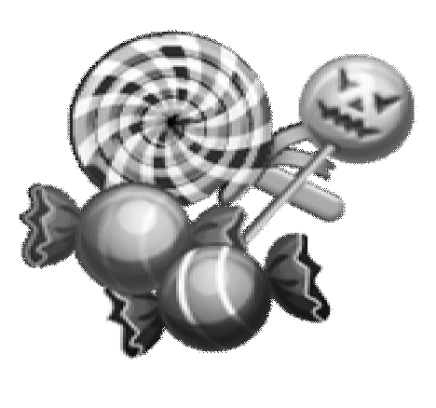Questão 07: ( 9 pontos / 3 cada)

- Cada caixa contém 100 balas. Marisa comprou 54 balas.

- Quantas balas sobraram na caixa?

- Escreva como se lê esse número.

_ _ _ __

- Faça a decomposição desse número em centenas, dezenas e unidades.

_ _ _ __

Questão 08: (4 pontos)

- As caixas estão misturadas. Arrume-as de modo que os números fiquem em ordem crescente.

176 138 200 95 179

Questão 09: (6 pontos / 3 cada)

- 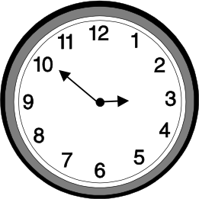Escreva a hora indicada nos relógios abaixo:

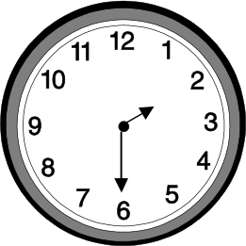

- Escreva por extenso as quantias abaixo:

a) R$ 153,20 →  

b) R$ 0,35 →  

Questão 11: ( 10 pontos / 5 cada)
- Resolva:

- O pai de Lucas tinha três notas de R$ 50,00, duas notas de R$20,00 e uma nota de R$ 5,00. Pagou uma conta no valor de R$ 45,00. Com quanto ele ficou?

Cálculo:

Resposta: _ _ _

- Em uma escola estudam 386 alunos. Em virtude do feriado, faltaram a aula na 2a feira, 213 alunos. Quantos alunos foram a escola?

Cálculo:

Resposta: _ _ _ _

Questão 12: ( 8 pontos / 2 cada )
- Risque o sólido geométrico que rola em qualquer direção:

esfera cilindro cubo paralelepípedo

